الأسبوع العالمي للفضاء لعام 2022 تحت شعار "الفضاء والاستدامة"
أسبوع الفضاء العالمي إحتفالا دوليا لدور علوم وتكنولوجيا الفضاء في تحسين وضع الإنسان واحتفالا بالمدى الذي وصل إليه العلم واستكشافه العجائب التي تكمن وراء الغلاف الجوي.
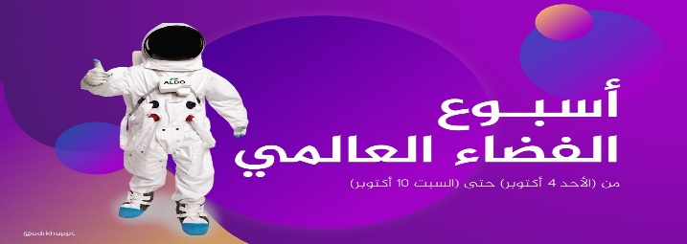
أهداف الأسبوع العالمي للفضاء
يهدف الأسبوع العالمي للفضاء إلى:
1.تثقيف الناس في جميع انحاء العالم حول الفوائد التي يتلقونها من الفضاء.
2.التشجيع على زيادة استخدام الفضاء من أجل التنمية الاقتصادية المستدامة.
3.إثبات الدعم العام للبرامج الفضائية.
4.إثراء الشباب حول العلوم والتكنولوجيا.
5.تعزيز التعاون الدولي في مجال التوعية والتعليم في الفضاء.
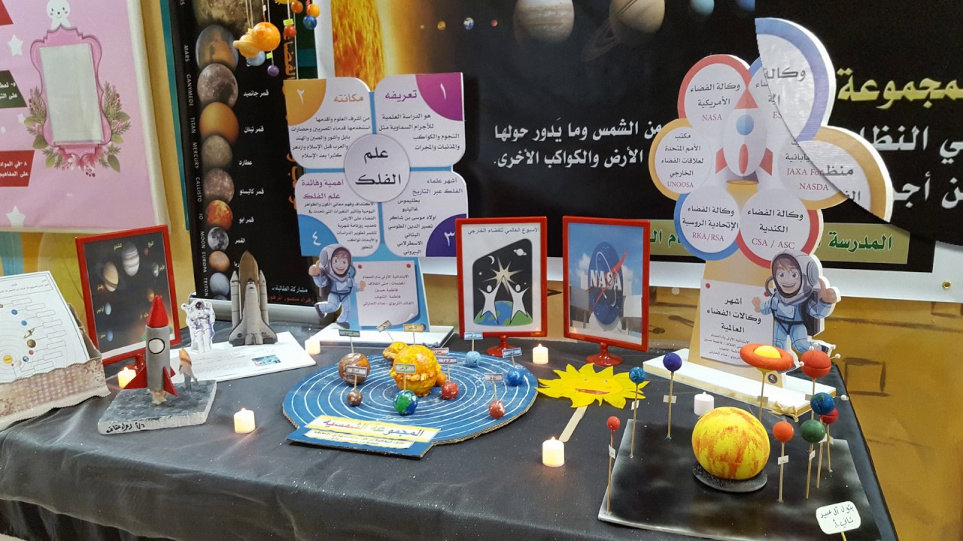

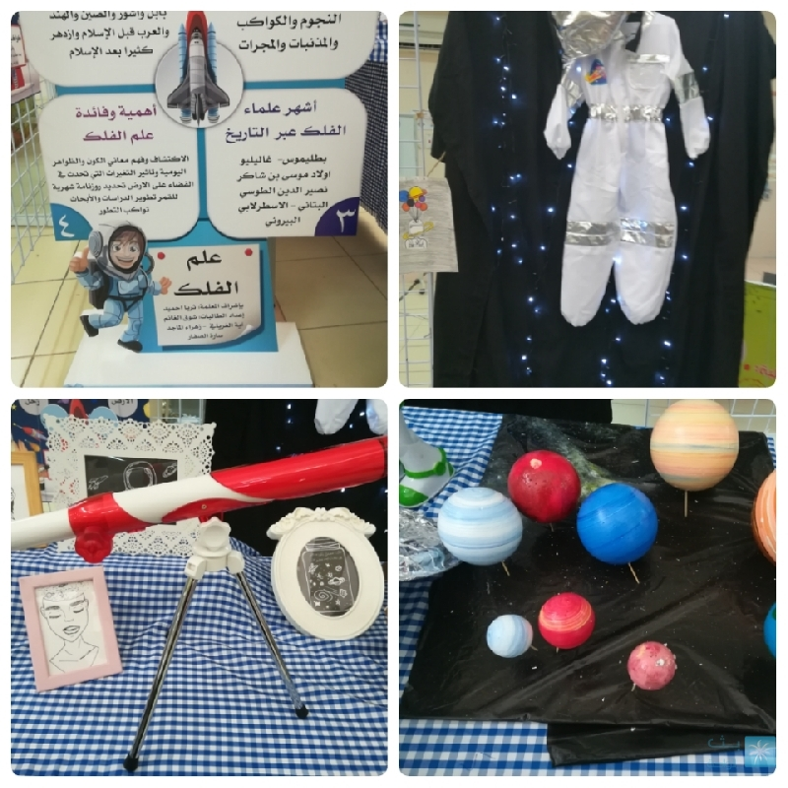

الأسبوع العالمي للفضاء لعام 2022 تحت شعار "الفضاء والاستدامة"
يركز موضوع الأسبوع العالمي للفضاء لعام 2022 على أهمية الفضاء في تعزيز ودعم الاستدامة وتحقيق الاستدامة من الفضاء وتحقيقها أيضا في الفضاء ويمكن الاستفادة من الفضاء في تحقيق أهداف التنمية المستدامة من خلال الأقمار الصناعية التي ترصد الأرض والتكنولوجيات ذات الصلة وبدون الأدوات والتقنيات المتاحة للعلماء لاستكشاف الفضاء، سيكون تحقيق أهداف التنمية المستدامة أكثر صعوبة.

